МИНЕСТЕРСТВО ЦИФРОВОГО РАЗВИТИЯ, СВЯЗИ И МАССОВЫХ КОММУНИКАЦИЙ РОССИЙСКОЙ ФЕДЕРАЦИИ

Ордена Трудового Красного Знамени федеральное государственное бюджетное учреждение высшего образования

**«Московский технический университет связи и информатики»**

Лабораторная работа №13

**Основы работы с протоколом HTTP**

**по дисциплине**

**«Введение в информационные технологии»**

Выполнил: студент гр. БВТ2403

Хусейнов С. И.

Проверил:

Москва, 2025 г.

**Цель работы:** Получить практические навыки в использовании Postman для тестирования и разработки API, изучить основные методы HTTP, научиться создавать и отправлять запросы, а также анализировать ответы сервера.

**Практика:**

**Задание №1: Ознакомление с Postman**

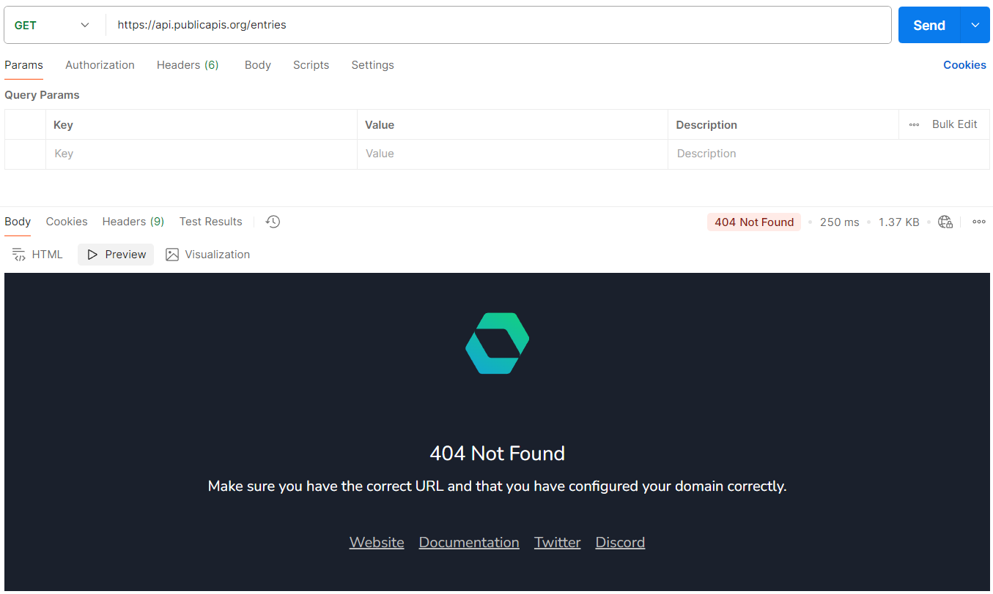

Отправляем GET запрос публичному API. Я взял URL из примера с файла лабораторной работы [**https://api.publicapis.org/entries**](https://api.publicapis.org/entries)**.** На изображение показано, что сервер вернул ошибку 404.

**Задание 2: Работа с публичным API**

1. GET запрос на публичный **REST Countries API**

**(URL:** [**https://restcountries.com/v3.1/all**](https://restcountries.com/v3.1/all)**).**

1. При изучении JSON мы видим, что сервер вернул краткую информацию про каждую страну мира. А именно: Название, столица, языки, валюта, население, флаг, границы, код, регион, почта. Также есть ссылки на цифровые карты.

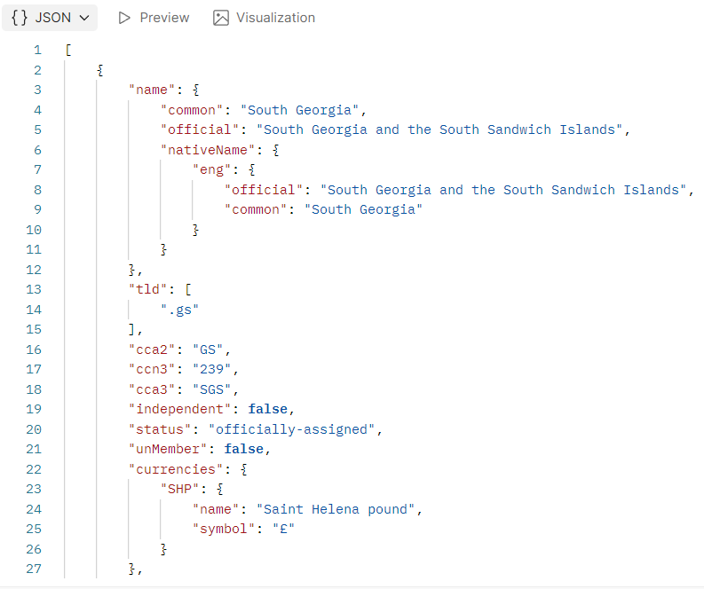

**Задание 3: Отправка данных с использованием POST**

1. Используем JSONPlaceholder для отправки текстовых POST запросов. (URL: <https://jsonplaceholder.typicode.com/posts>)

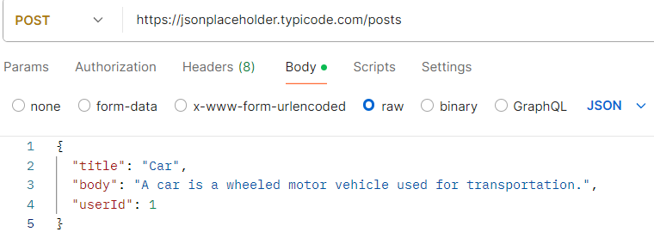

1. Получаем запрос, который делали и его id = 101.

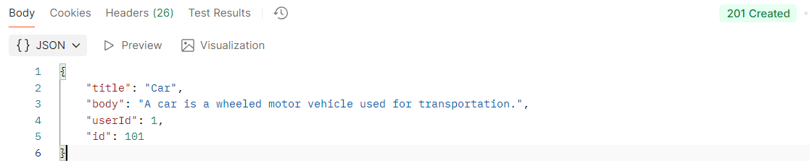

**Задание 4: Модификация данных с использованием PUT**

1. Делаю GET запрос на **https://jsonplaceholder.typicode.com/posts**

И получаю существующие посты.

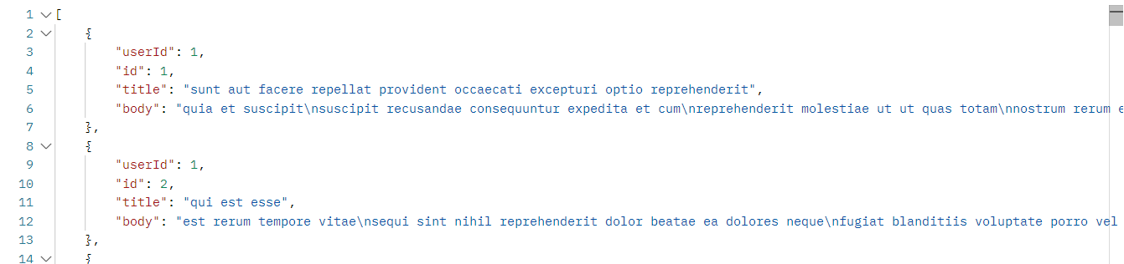

1. Беру второй пост и меняю его body и делаю PUT запрос.



Получаем

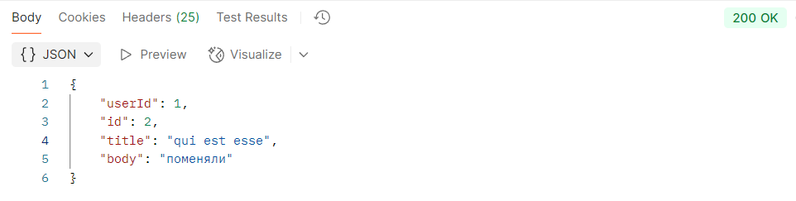

**Задание 5: Удаление данных с использованием DELETE**

1. Берем тот же 2 пост и удаляем его с помощью запроса DELETE



Получаем

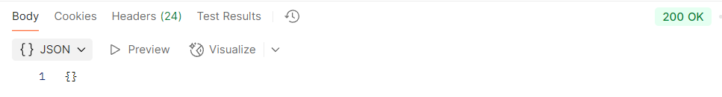

**Вывод:** Мы получили практические навыки в использовании Postman и изучили основные методы HTTP. Научились создавать и отправлять запросы, а также анализировать ответы сервера.